  - melléklet a 2/2019. (II.18.) önkormányzati rendelethez

Helyi egyedi védelem

 | A | B | C | D | E
S.sz. | Utca | Házsz. | Hrsz | Védendő érték | Védelem foka
1. | Rákóczi F. utca | - | 148/6 | kőkereszt | H-1

Leírás:  Kőkereszt a Rákóczi Ferenc utca és a Béke utca kereszteződésében, védendő helyi érték  Korrekciós javaslat:  Állapotmegőrzés | 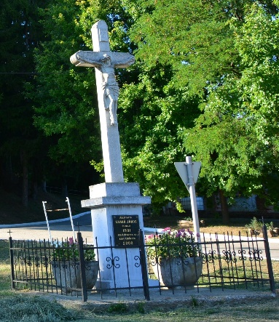 | Bakóca  - kereszt - | HRSZ | 148/6
 |  | Bakóca  - kereszt - | Véd.kat. | H-1
 |  | 